Kennisdocument
Nationale en internationale financieringsmogelijkheden
en kennisbronnen voor uw waterproject

Nationale en internationale financieringsmogelijkheden voor waterprojecten
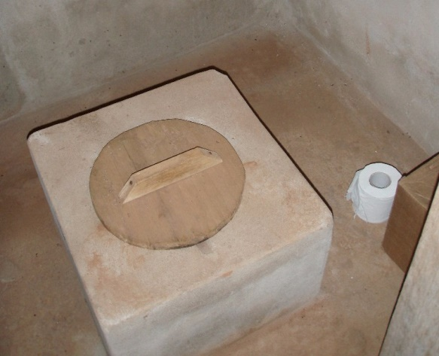

Cisco Foundation
Arghyam
Tata Trusts
Global Water Foundation
African Water Facility
Triodos Foundation
AquaforAll
Wandelen voor Water
Fonds Duurzaam Water
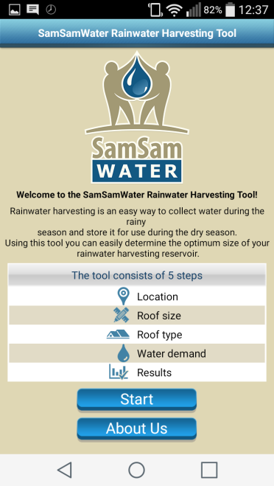
Stichting SamSamWater
SamSamWater is opgericht door drie hydrologen met als doelstelling om de toegang tot water en sanitatie in ontwikkelingslanden te helpen verbeteren. Inmiddels is het team van SamSamWater fors uitgebreid met professionals uit het waterwerkveld die ook hun steentje willen bijdragen, vrijwillig of tegen een redelijke vergoeding. Als u bezig bent met een waterproject, of water is een onderdeel van uw project, dan kunt u bij het team van SamSamWater terecht voor vragen over de meest passende, technisch haalbare en duurzame wateroplossing voor uw project. Ook kunt u op de website veel watergerelateerde informatie vinden, waaronder een climate tool, handleidingen voor bodemonderzoek, een Sustainable Sanitation and Water Management Toolbox en een eigen app over rainwater harvesting!

Kyoto World Water Grand Prize
De World Water Prize is een driejaarlijkse grote prijs, die gekoppeld is aan het grootste waterevenement ter wereld, Het World Water Forum. Deze prijs is bedoeld voor met name organisaties die op 'grassroot' niveau bezig zijn met waterproblemen en een voorbeeldfunctie kunnen hebben voor andere projecten. Ook, of eigenlijk juist, kleine organisaties en kleine projecten kunnen in aanmerking komen voor deze prijs. Deze maand is de prijs uitgereikt aan de Nepalese NGO Environment and Public Health Organization (ENPHO), voor een schoolproject waarbij handenwasprogramma's en voorlichting gecombineerd werden met het repareren van de toiletfaciliteiten op maar liefst 11 scholen.

Links ter inspiratie:
Charity: Water
Japan Water Forum
World Water Forum

